Analyse Statistique des Données Physiologiques et Anthropométriques
Ghada
2026-05-17
Table of Contents

Introduction

Contexte du projet
Dans le domaine des sciences du sport, de la santé publique et de la biométrie, l’analyse statistique des données physiologiques et anthropométriques joue un rôle essentiel dans la compréhension des déterminants de la condition physique humaine. Les indicateurs tels que l’âge, l’indice de masse corporelle (IMC), le pourcentage de masse grasse, la force musculaire, l’endurance et la capacité cardiovasculaire sont largement utilisés pour évaluer l’état de santé et le niveau de performance physique des individus.
Cependant, ces variables présentent souvent des structures complexes influencées par plusieurs facteurs biologiques et comportementaux. L’analyse simultanée de plusieurs variables nécessite donc l’utilisation de méthodes statistiques multivariées permettant de synthétiser l’information et d’identifier les relations sous-jacentes entre les caractéristiques étudiées.
Le présent projet porte sur l’analyse d’un jeu de données réel contenant des informations physiologiques et anthropométriques collectées dans le cadre du National Fitness Assessment (NFA) en Corée du Sud. L’objectif est d’appliquer différentes méthodes statistiques afin d’explorer la structure des données, d’identifier des profils d’individus et d’interpréter les principaux facteurs liés à la condition physique.
Ce travail constitue également une application pratique des méthodes étudiées en statistique exploratoire et en analyse multivariée, notamment l’Analyse en Composantes Principales (ACP) et les techniques de classification non supervisée.

Objectifs du projet
L’objectif principal de cette étude est de réaliser une analyse multivariée des données physiologiques afin de :
- réduire la dimension des données ;
- identifier les variables les plus influentes ;
- étudier les relations entre les variables physiologiques ;
- détecter des groupes homogènes d’individus ;
- interpréter les différents profils physiques obtenus ;
- aider à la prise de décision dans un contexte sportif ou médical.

Description des données
Les données utilisées proviennent du National Fitness Assessment (NFA), collectées entre 2015 et 2019 en Corée du Sud et disponibles sur Kaggle.
Le dataset contient 2000 observations et plusieurs variables quantitatives et qualitatives décrivant la condition physique des individus.
Chaque ligne correspond à un individu et regroupe des informations démographiques, anthropométriques et physiologiques.
Variable | Type | Description
sex | Qualitative | Sexe de l’individu
age | Quantitative | Âge (années)
bmi | Quantitative | Indice de masse corporelle
percent_body_fat | Quantitative | Pourcentage de masse grasse
hand_grip_strength_kg | Quantitative | Force de préhension (kg)
sit_and_reach_cm | Quantitative | Flexibilité corporelle
sit_ups_count | Quantitative | Endurance abdominale
vo2_estimate_ml_per_kg_min | Quantitative | VO₂ max estimé

Importation et Préparation des Données

Chargement des bibliothèques
library(readxl)
library(dplyr)
library(ggplot2)
library(corrplot)
library(psych)
library(cluster)
library(FactoMineR)
library(factoextra)
library(naniar)

Importation des données
data <- read_excel("DATA.xlsx")
head(data)
## # A tibble: 6 × 10
## participant_id sex age measurement_date bmi percent_body_fat
## <dbl> <chr> <dbl> <chr> <dbl> <dbl>
## 1 1 M 46 2019-01-19 26.5 45
## 2 2 M 25 2018-03-16 28.8 45
## 3 3 M 53 2017-06-02 25.7 45
## 4 4 M 46 2018-02-11 28 45
## 5 5 F 32 2018-01-25 25 57.7
## 6 6 F 28 2018-11-06 24.7 60
## # ℹ 4 more variables: hand_grip_strength_kg <dbl>, sit_and_reach_cm <dbl>,
## # sit_ups_count <dbl>, vo2_estimate_ml_per_kg_min <dbl>
dim(data)
## [1] 2000 10
str(data)
## tibble [2,000 × 10] (S3: tbl_df/tbl/data.frame)
## $ participant_id : num [1:2000] 1 2 3 4 5 6 7 8 9 10 ...
## $ sex : chr [1:2000] "M" "M" "M" "M" ...
## $ age : num [1:2000] 46 25 53 46 32 28 34 34 49 60 ...
## $ measurement_date : chr [1:2000] "2019-01-19" "2018-03-16" "2017-06-02" "2018-02-11" ...
## $ bmi : num [1:2000] 26.5 28.8 25.7 28 25 24.7 24.7 27.8 25 24.6 ...
## $ percent_body_fat : num [1:2000] 45 45 45 45 57.7 60 60 45 45 45 ...
## $ hand_grip_strength_kg : num [1:2000] 47 28 37.7 48.9 20 21.2 28.9 38.2 41.9 34.1 ...
## $ sit_and_reach_cm : num [1:2000] 13.4 -1.2 4.5 9 14.8 13.1 3.9 17.1 9.9 14.6 ...
## $ sit_ups_count : num [1:2000] 13 19 18 20 23 27 17 12 12 15 ...
## $ vo2_estimate_ml_per_kg_min: num [1:2000] 29.8 46.5 37.2 52.5 24.6 30.1 30 45.7 39.5 28.8 ...
summary(data)
## participant_id sex age measurement_date
## Min. : 1.0 Length:2000 Min. :19.00 Length:2000
## 1st Qu.: 500.8 Class :character 1st Qu.:30.00 Class :character
## Median :1000.5 Mode :character Median :41.00 Mode :character
## Mean :1000.5 Mean :41.54
## 3rd Qu.:1500.2 3rd Qu.:53.00
## Max. :2000.0 Max. :64.00
## bmi percent_body_fat hand_grip_strength_kg sit_and_reach_cm
## Min. :15.00 Min. :26.50 Min. : 7.40 Min. :-14.900
## 1st Qu.:21.80 1st Qu.:45.00 1st Qu.:27.88 1st Qu.: 3.700
## Median :24.00 Median :45.00 Median :36.40 Median : 7.900
## Mean :23.98 Mean :47.80 Mean :35.96 Mean : 7.887
## 3rd Qu.:26.10 3rd Qu.:53.33 3rd Qu.:43.70 3rd Qu.: 11.900
## Max. :37.10 Max. :60.00 Max. :68.00 Max. : 34.400
## sit_ups_count vo2_estimate_ml_per_kg_min
## Min. : 5.00 Min. :10.00
## 1st Qu.:15.00 1st Qu.:31.50
## Median :17.00 Median :36.40
## Mean :17.62 Mean :36.28
## 3rd Qu.:20.00 3rd Qu.:41.20
## Max. :33.00 Max. :60.10

Préparation des données
data$sex <- as.factor(data$sex)
data$measurement_date <- as.Date(data$measurement_date)
if ("participant_id" %in% colnames(data)) {
data <- data %>% select(-participant_id)
}
num_vars <- c(
"age",
"bmi",
"percent_body_fat",
"hand_grip_strength_kg",
"sit_and_reach_cm",
"sit_ups_count",
"vo2_estimate_ml_per_kg_min"
)
summary(data[num_vars])
## age bmi percent_body_fat hand_grip_strength_kg
## Min. :19.00 Min. :15.00 Min. :26.50 Min. : 7.40
## 1st Qu.:30.00 1st Qu.:21.80 1st Qu.:45.00 1st Qu.:27.88
## Median :41.00 Median :24.00 Median :45.00 Median :36.40
## Mean :41.54 Mean :23.98 Mean :47.80 Mean :35.96
## 3rd Qu.:53.00 3rd Qu.:26.10 3rd Qu.:53.33 3rd Qu.:43.70
## Max. :64.00 Max. :37.10 Max. :60.00 Max. :68.00
## sit_and_reach_cm sit_ups_count vo2_estimate_ml_per_kg_min
## Min. :-14.900 Min. : 5.00 Min. :10.00
## 1st Qu.: 3.700 1st Qu.:15.00 1st Qu.:31.50
## Median : 7.900 Median :17.00 Median :36.40
## Mean : 7.887 Mean :17.62 Mean :36.28
## 3rd Qu.: 11.900 3rd Qu.:20.00 3rd Qu.:41.20
## Max. : 34.400 Max. :33.00 Max. :60.10

Analyse Exploratoire des Données

Vérification des doublons
sum(duplicated(data))
## [1] 0
Aucun doublon significatif n’a été détecté dans le jeu de données.

Valeurs manquantes
colSums(is.na(data))
## sex age
## 0 0
## measurement_date bmi
## 0 0
## percent_body_fat hand_grip_strength_kg
## 0 0
## sit_and_reach_cm sit_ups_count
## 0 0
## vo2_estimate_ml_per_kg_min
## 0
vis_miss(data)
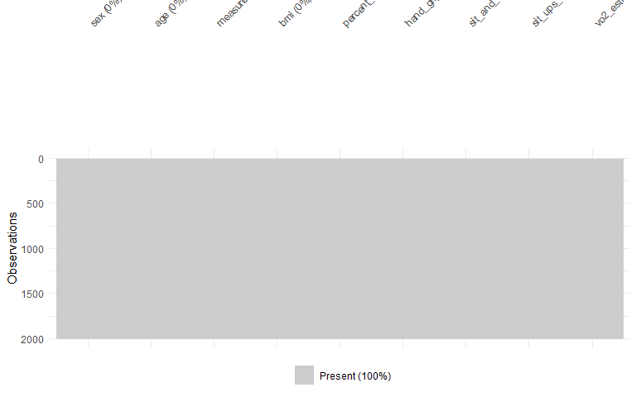
L’analyse des valeurs manquantes montre que le jeu de données est globalement complet et exploitable pour les analyses statistiques ultérieures.

Détection et Traitement des Valeurs Aberrantes
Les valeurs aberrantes peuvent influencer fortement les statistiques descriptives ainsi que les méthodes multivariées comme l’ACP et le clustering.
Dans cette étude, les outliers sont détectés à l’aide de la méthode de l’intervalle interquartile (IQR).
detecter_outliers <- function(variable, nom_variable) {
Q1 <- quantile(variable, 0.25, na.rm = TRUE)
Q3 <- quantile(variable, 0.75, na.rm = TRUE)
IQR_value <- Q3 - Q1
limite_basse <- Q1 - 1.5 * IQR_value
limite_haute <- Q3 + 1.5 * IQR_value
outliers <- variable[variable < limite_basse | variable > limite_haute]
cat("\nVariable :", nom_variable, "\n")
cat("Nombre d'outliers :", length(outliers), "\n")
}
variables_numeriques <- c(
"age",
"bmi",
"percent_body_fat",
"hand_grip_strength_kg",
"sit_and_reach_cm",
"sit_ups_count",
"vo2_estimate_ml_per_kg_min"
)
for (var in variables_numeriques) {
detecter_outliers(data[[var]], var)
}
##
## Variable : age
## Nombre d'outliers : 0
##
## Variable : bmi
## Nombre d'outliers : 13
##
## Variable : percent_body_fat
## Nombre d'outliers : 14
##
## Variable : hand_grip_strength_kg
## Nombre d'outliers : 1
##
## Variable : sit_and_reach_cm
## Nombre d'outliers : 17
##
## Variable : sit_ups_count
## Nombre d'outliers : 47
##
## Variable : vo2_estimate_ml_per_kg_min
## Nombre d'outliers : 12

Correction des valeurs aberrantes
Une stratégie de winsorisation a été appliquée afin de limiter l’influence des valeurs extrêmes sans supprimer les observations.
corriger_outliers <- function(variable) {
Q1 <- quantile(variable, 0.25, na.rm = TRUE)
Q3 <- quantile(variable, 0.75, na.rm = TRUE)
IQR_value <- Q3 - Q1
limite_basse <- Q1 - 1.5 * IQR_value
limite_haute <- Q3 + 1.5 * IQR_value
variable[variable < limite_basse] <- limite_basse
variable[variable > limite_haute] <- limite_haute
return(variable)
}
health_clean <- data
variables_a_corriger <- c(
"bmi",
"percent_body_fat",
"hand_grip_strength_kg"
)
for (var in variables_a_corriger) {
health_clean[[var]] <- corriger_outliers(health_clean[[var]])
}

Analyse de la Distribution des Variables
L’étude des distributions permet d’évaluer la normalité des variables quantitatives et d’orienter le choix des méthodes statistiques.
target_vars <- c(
"hand_grip_strength_kg",
"sit_and_reach_cm",
"sit_ups_count",
"vo2_estimate_ml_per_kg_min"
)
for (var in target_vars) {
x <- health_clean[[var]]
df_var <- data.frame(x = x)
p <- ggplot(df_var, aes(x)) +
geom_histogram(aes(y = ..density..),
bins = 30,
fill = "lightblue",
alpha = 0.7) +
geom_density(color = "red", linewidth = 1.2) +
theme_minimal() +
labs(title = paste("Distribution de", var))
print(p)
shapiro <- shapiro.test(sample(x, min(length(x), 5000)))
print(shapiro)
}
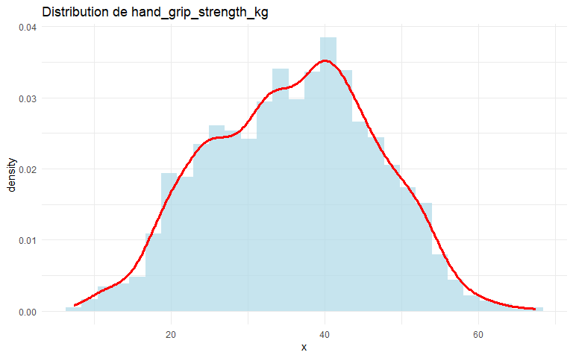
##
## Shapiro-Wilk normality test
##
## data: sample(x, min(length(x), 5000))
## W = 0.99336, p-value = 7.622e-08
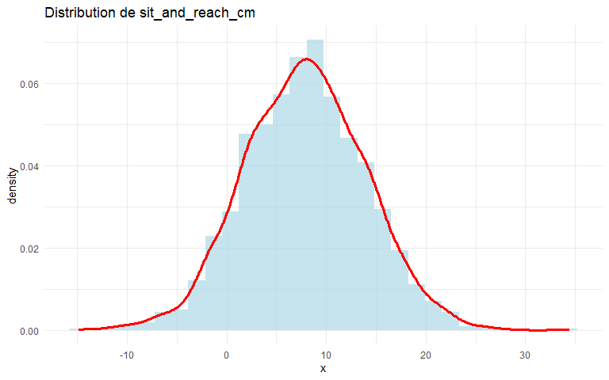
##
## Shapiro-Wilk normality test
##
## data: sample(x, min(length(x), 5000))
## W = 0.99911, p-value = 0.441
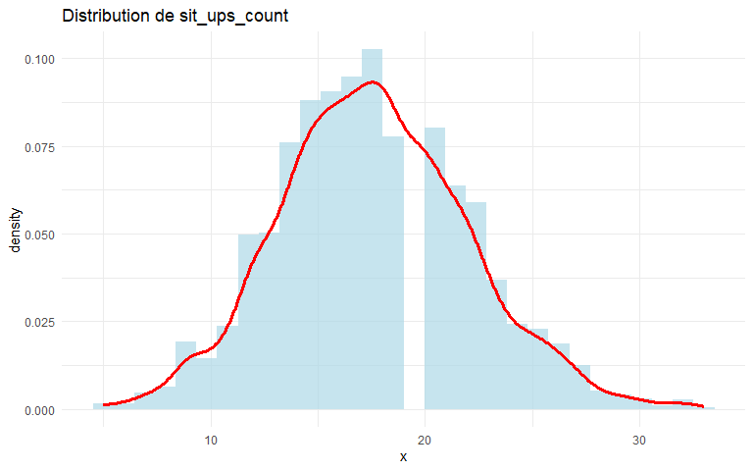
##
## Shapiro-Wilk normality test
##
## data: sample(x, min(length(x), 5000))
## W = 0.99218, p-value = 7.357e-09
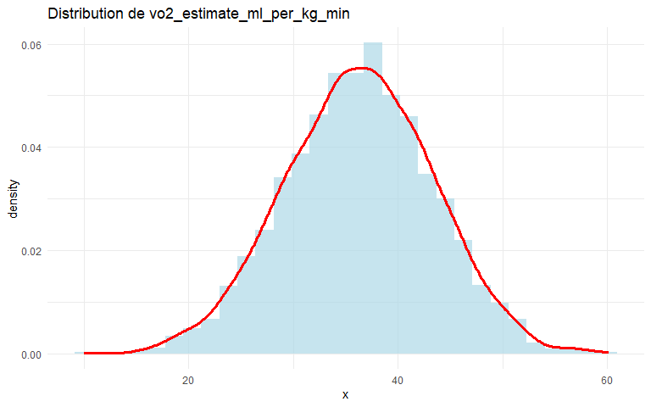
##
## Shapiro-Wilk normality test
##
## data: sample(x, min(length(x), 5000))
## W = 0.99956, p-value = 0.9484
L’analyse graphique et les tests de normalité montrent que certaines variables présentent des distributions asymétriques, ce qui est fréquent dans les données biométriques réelles.

Standardisation des Données
Avant de réaliser l’Analyse en Composantes Principales (ACP), les variables quantitatives doivent être standardisées afin d’éviter qu’une variable exprimée dans une grande unité domine l’analyse.
La standardisation permet d’obtenir des variables centrées réduites ayant une moyenne nulle et un écart-type égal à 1.
variables_acp <- c(
"percent_body_fat",
"hand_grip_strength_kg",
"sit_and_reach_cm",
"sit_ups_count",
"vo2_estimate_ml_per_kg_min"
)
data_acp <- health_clean %>%
select(all_of(variables_acp))
data_scaled <- scale(data_acp)

Analyse en Composantes Principales (ACP)

Objectif de l’ACP
L’Analyse en Composantes Principales (ACP) a pour objectif de réduire la dimension des données tout en conservant un maximum d’information.
Cette méthode permet également :
- d’identifier les relations entre variables ;
- de détecter les variables les plus influentes ;
- de représenter les individus dans un espace réduit ;
- de faciliter l’interprétation globale des données.

Vérification de l’adéquation de l’ACP

Test KMO
library(psych)
KMO(data_scaled)
## Kaiser-Meyer-Olkin factor adequacy
## Call: KMO(r = data_scaled)
## Overall MSA = 0.66
## MSA for each item =
## percent_body_fat hand_grip_strength_kg
## 0.61 0.65
## sit_and_reach_cm sit_ups_count
## 0.76 0.79
## vo2_estimate_ml_per_kg_min
## 0.71
Une première tentative d’ACP incluant l’âge et le BMI a produit un indice KMO insuffisant (KMO = 0.48), indiquant une faible adéquation factorielle.
Afin d’améliorer la qualité de l’analyse, les variables présentant une faible qualité de représentation ont été retirées.
Après sélection des variables les plus pertinentes, l’indice KMO global obtenu est de 0.66, ce qui correspond à une adéquation moyenne mais acceptable pour une ACP exploratoire.
Les valeurs MSA individuelles montrent que toutes les variables retenues contribuent correctement à la structure factorielle.
Les variables :
- sit_ups_count ;
- sit_and_reach_cm ;
présentent les meilleures qualités de représentation.
Ainsi, les données sont considérées comme compatibles avec une ACP exploratoire.

Test de Bartlett
cortest.bartlett(cor(data_scaled), n = nrow(data_scaled))
## $chisq
## [1] 1182.312
##
## $p.value
## [1] 9.415112e-248
##
## $df
## [1] 10
Le test de sphéricité de Bartlett est significatif (p < 0.001), ce qui indique que les variables sont significativement corrélées entre elles.
L’hypothèse d’indépendance des variables est donc rejetée, confirmant la pertinence statistique de l’ACP.

Matrice de Corrélation
cor_matrix <- cor(data_acp)
corrplot(
cor_matrix,
method = "color",
type = "upper",
addCoef.col = "black",
tl.col = "black",
tl.cex = 0.8
)
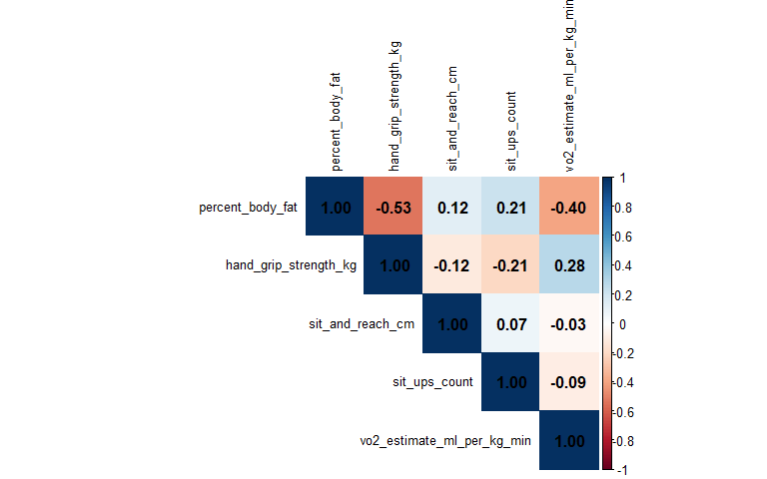
La matrice de corrélation met en évidence plusieurs relations importantes entre les variables.
Une corrélation négative est observée entre le pourcentage de masse grasse et les indicateurs de performance physique tels que la force de préhension et le VO₂ max.
À l’inverse, la force musculaire et la capacité cardiovasculaire présentent une corrélation positive, traduisant une cohérence physiologique entre ces indicateurs.
La variable de flexibilité apparaît relativement indépendante des autres variables.

Réalisation de l’ACP
res.pca <- PCA(data_scaled, scale.unit = TRUE, graph = FALSE)

Choix du Nombre de Composantes

Valeurs propres
res.pca$eig
## eigenvalue percentage of variance cumulative percentage of variance
## comp 1 1.9481613 38.963225 38.96323
## comp 2 0.9932510 19.865019 58.82824
## comp 3 0.9062802 18.125605 76.95385
## comp 4 0.7047956 14.095913 91.04976
## comp 5 0.4475119 8.950238 100.00000

Scree Plot
fviz_eig(res.pca, addlabels = TRUE)
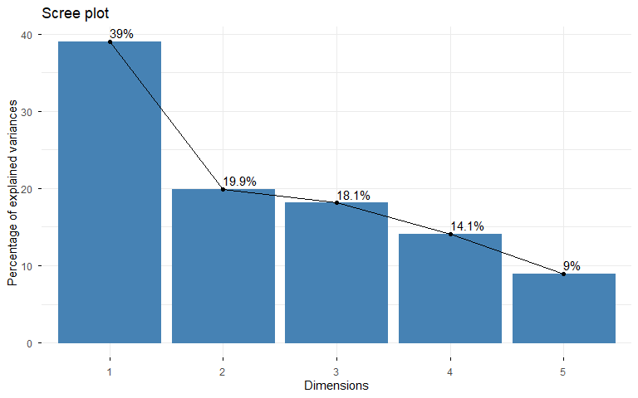
Le critère de Kaiser suggère de retenir principalement la première composante.
Cependant, la deuxième composante présente une valeur propre proche de 1 et apporte une information complémentaire importante.
Dans une approche exploratoire, deux dimensions ont donc été retenues afin d’améliorer l’interprétation des données.
Les deux premières composantes expliquent environ 58.83% de la variance totale, ce qui représente une proportion acceptable dans une étude biométrique exploratoire.

Cercle des Corrélations
fviz_pca_var(res.pca,
col.var = "contrib",
gradient.cols = c("#00AFBB", "#E7B800", "#FC4E07"),
repel = TRUE)
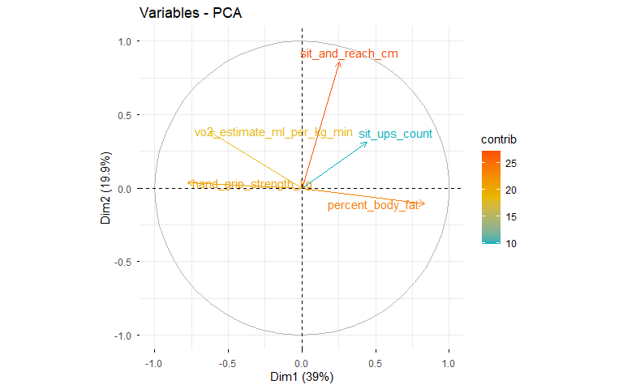
Le cercle des corrélations montre que les variables se regroupent selon plusieurs dimensions physiologiques distinctes.
Les variables VO₂ max et force de préhension sont proches l’une de l’autre, indiquant une corrélation positive.
Le pourcentage de masse grasse est orienté dans la direction opposée, traduisant une corrélation négative avec les performances physiques.
La variable de flexibilité apparaît relativement indépendante des autres variables.

Interprétation des Axes Factoriels

Dimension 1 — Condition Physique Globale
Variables dominantes :
- percent_body_fat ;
- hand_grip_strength_kg ;
- vo2_estimate_ml_per_kg_min.
Cette première composante oppose :
- les individus présentant une forte masse grasse et une faible condition physique ;
- aux individus ayant une bonne force musculaire et une capacité cardiovasculaire élevée.
La dimension 1 peut donc être interprétée comme un axe global de condition physique.

Dimension 2 — Flexibilité Corporelle
La deuxième composante est fortement dominée par la variable sit_and_reach_cm.
Elle représente principalement la flexibilité corporelle et apparaît relativement indépendante des autres capacités physiques.

Dimension 3 — Endurance Musculaire
Bien que seules les deux premières dimensions soient retenues pour l’interprétation principale, la troisième composante a également été étudiée à titre exploratoire.
Cette dimension est principalement influencée par la variable sit_ups_count et traduit l’endurance musculaire abdominale.

Contributions des Variables
fviz_contrib(res.pca, choice = "var", axes = 1)
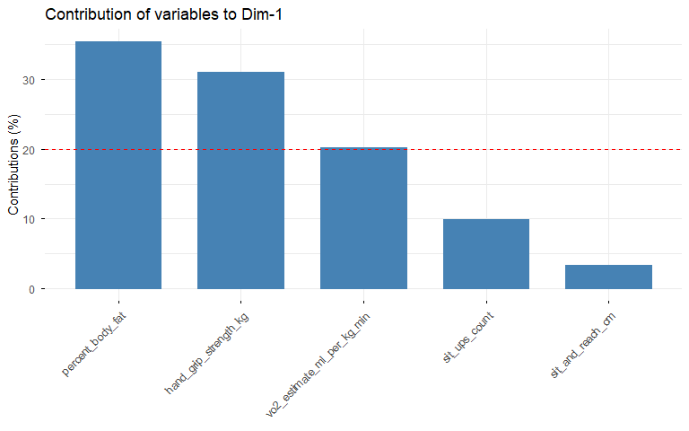
fviz_contrib(res.pca, choice = "var", axes = 2)
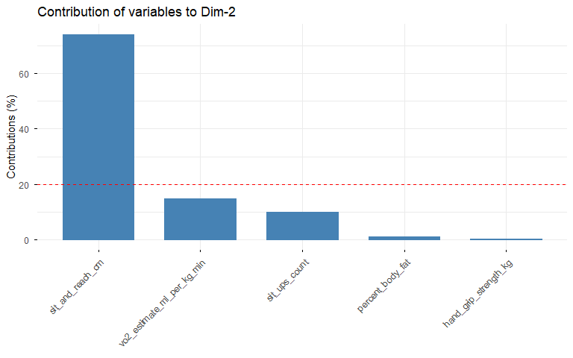
Les contributions montrent que :
- la masse grasse ;
- la force de préhension ;
- le VO₂ max ;
sont les variables les plus influentes dans la construction de la première composante.
La deuxième composante est principalement définie par la flexibilité corporelle.

Qualité de Représentation des Variables
fviz_cos2(res.pca, choice = "var", axes = 1:2)
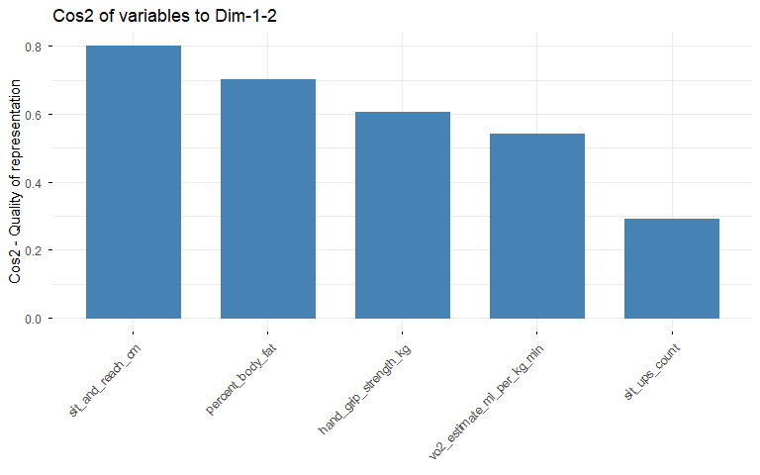
Les cos² montrent que certaines variables comme le pourcentage de masse grasse et le VO₂ max sont bien représentées sur le plan factoriel principal.
La flexibilité est principalement représentée sur la deuxième composante.

Projection des Individus
fviz_pca_ind(
res.pca,
geom = "point",
col.ind = "steelblue",
repel = TRUE
)
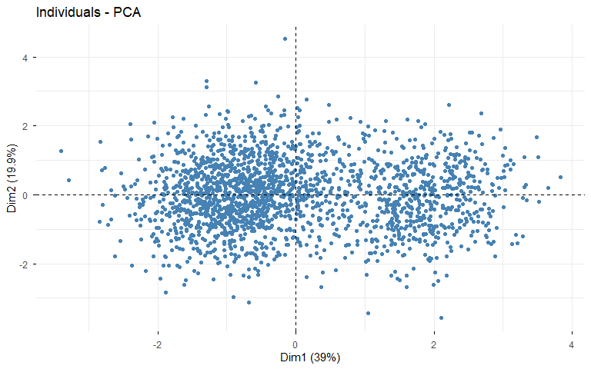
La projection des individus met en évidence une dispersion importante des observations selon les axes factoriels.
Les individus proches sur le graphique présentent des caractéristiques physiologiques similaires, tandis que les individus éloignés possèdent des profils physiques différents.

Classification des Individus — K-Means

Objectif du Clustering
Après la réduction de dimension par l’ACP, une méthode de classification non supervisée a été appliquée afin d’identifier des groupes homogènes d’individus.
L’algorithme K-Means a été retenu pour sa capacité à partitionner efficacement les données selon la similarité des profils physiques.
data_pca <- res.pca$ind$coord

Choix du Nombre de Clusters

Méthode du Coude
fviz_nbclust(data_pca, kmeans, method = "wss")
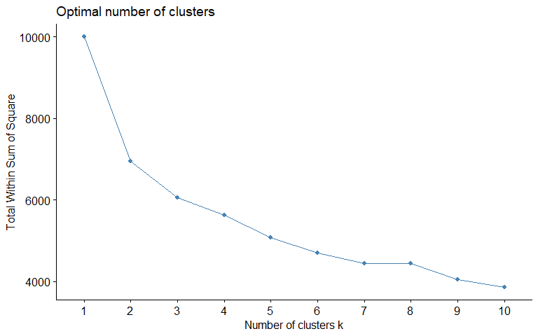

Méthode de la Silhouette
fviz_nbclust(data_pca, kmeans, method = "silhouette")
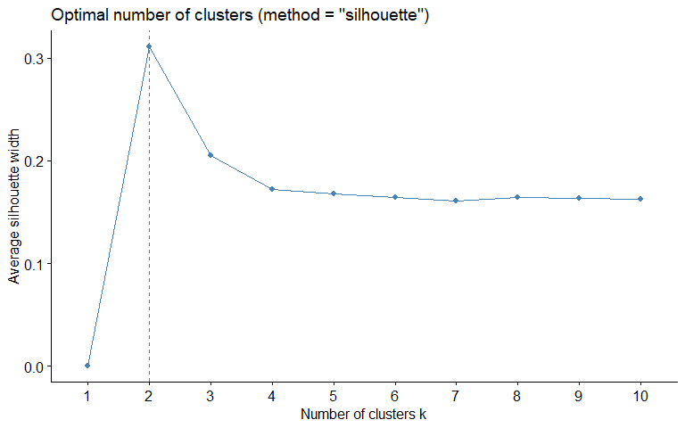
La méthode du coude suggère une solution à trois groupes, tandis que la méthode de la silhouette indique une solution plus compacte avec deux groupes.
Cependant, le choix final de trois clusters a été retenu afin d’obtenir une segmentation plus riche et plus interprétable.

Application du K-Means
set.seed(123)
res.km <- kmeans(data_pca, centers = 3, nstart = 25)
health_clean$cluster <- as.factor(res.km$cluster)
table(res.km$cluster)
##
## 1 2 3
## 698 607 695

Visualisation des Clusters
fviz_cluster(
res.km,
data = data_pca,
geom = "point",
ellipse.type = "norm"
)
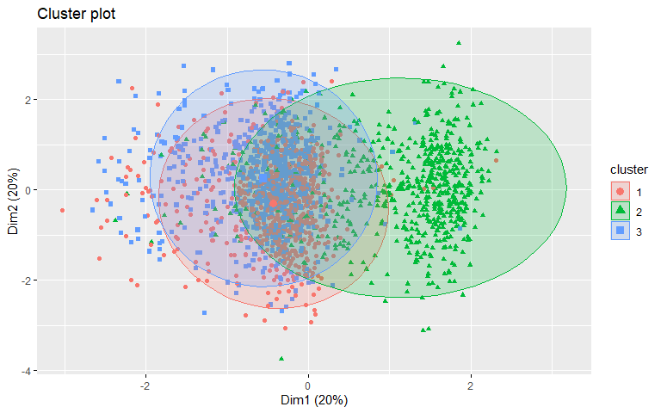
La projection des clusters montre une séparation partielle des groupes dans l’espace factoriel.
Le cluster 2 apparaît relativement bien isolé, tandis que les clusters 1 et 3 présentent un certain chevauchement.
Cela traduit l’existence de profils physiques relativement proches pour certains individus.

Interprétation des Clusters

Cluster 1 — Faible Condition Physique
Ce groupe est caractérisé par :
- une masse grasse élevée ;
- une faible force musculaire ;
- une capacité cardiovasculaire réduite.
Ce profil correspond à des individus présentant une condition physique moins favorable.

Cluster 2 — Profil Intermédiaire
Les individus de ce groupe présentent des valeurs moyennes sur l’ensemble des variables.
Ce cluster représente un profil équilibré et intermédiaire.

Cluster 3 — Profil Sportif
Ce groupe rassemble les individus les plus performants physiquement.
Il se caractérise par :
- une faible masse grasse ;
- une bonne force musculaire ;
- une capacité cardiovasculaire élevée.

Distribution des Variables par Cluster
ggplot(health_clean,
aes(x = cluster,
y = sit_and_reach_cm,
fill = cluster)) +
geom_boxplot() +
theme_minimal() +
labs(
title = "Distribution du par cluster",
x = "Cluster",
y = "sit_and_reach_cm"
)
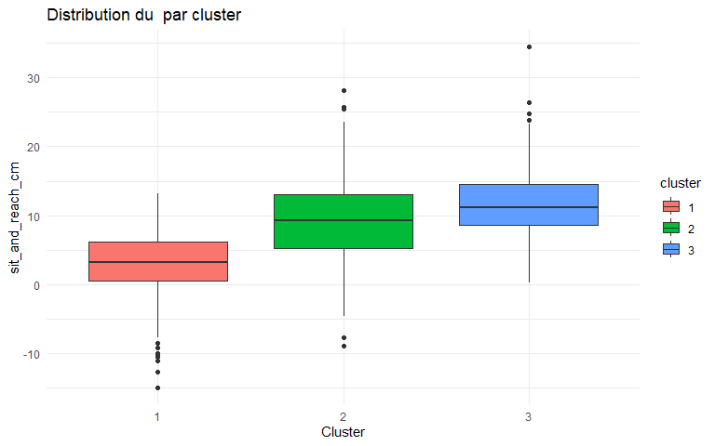
ggplot(health_clean,
aes(x = cluster,
y = vo2_estimate_ml_per_kg_min,
fill = cluster)) +
geom_boxplot() +
theme_minimal() +
labs(
title = "Distribution du VO2 max par cluster",
x = "Cluster",
y = "VO2 max"
)
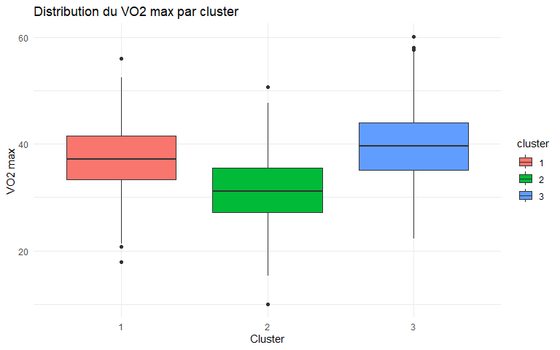
Les boxplots montrent des différences visibles entre les clusters, notamment concernant le BMI et le VO₂ max.
Ces résultats confirment la pertinence de la segmentation obtenue.

Analyse Combinée — ACP et Clustering
fviz_cluster(
res.km,
data = data_pca,
geom = "point",
ellipse.type = "norm",
ggtheme = theme_minimal()
)
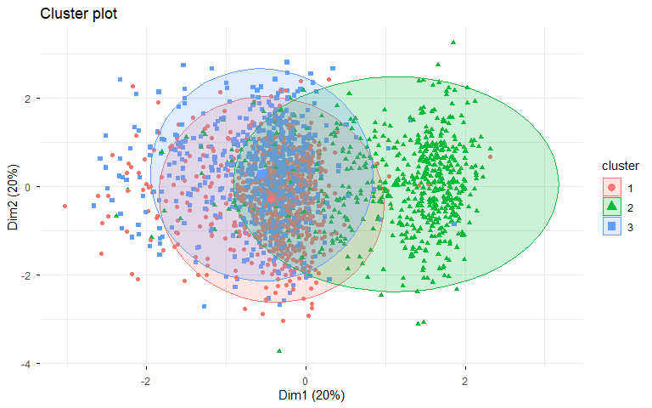
La combinaison de l’ACP et du clustering permet de visualiser les groupes d’individus dans un espace réduit tout en conservant l’essentiel de l’information.
Les composantes principales facilitent ainsi la séparation des groupes et améliorent l’interprétation des profils physiques.

Relation entre ACP et Segmentation
L’ACP et le clustering K-Means constituent deux approches complémentaires.
L’ACP permet de réduire la dimension des données et de synthétiser l’information contenue dans les variables initiales.
Le clustering exploite ensuite cette structure factorielle afin de regrouper les individus selon leurs similarités.
L’analyse conjointe met en évidence une structure cohérente des données et permet d’identifier différents niveaux de condition physique.

Conclusion Générale
Cette étude a permis d’appliquer plusieurs méthodes statistiques et multivariées afin d’explorer un jeu de données physiologiques et anthropométriques.
L’Analyse en Composantes Principales a permis de réduire la complexité des données tout en mettant en évidence les principaux facteurs liés à la condition physique.
Le clustering K-Means a ensuite permis d’identifier plusieurs profils homogènes d’individus selon leurs caractéristiques physiques.
Les résultats obtenus montrent notamment l’importance du pourcentage de masse grasse, de la force musculaire et du VO₂ max dans l’évaluation de la condition physique globale.
Cette approche combinée constitue un outil pertinent pour l’analyse biométrique, le suivi des performances sportives et l’aide à la décision dans le domaine de la santé.

